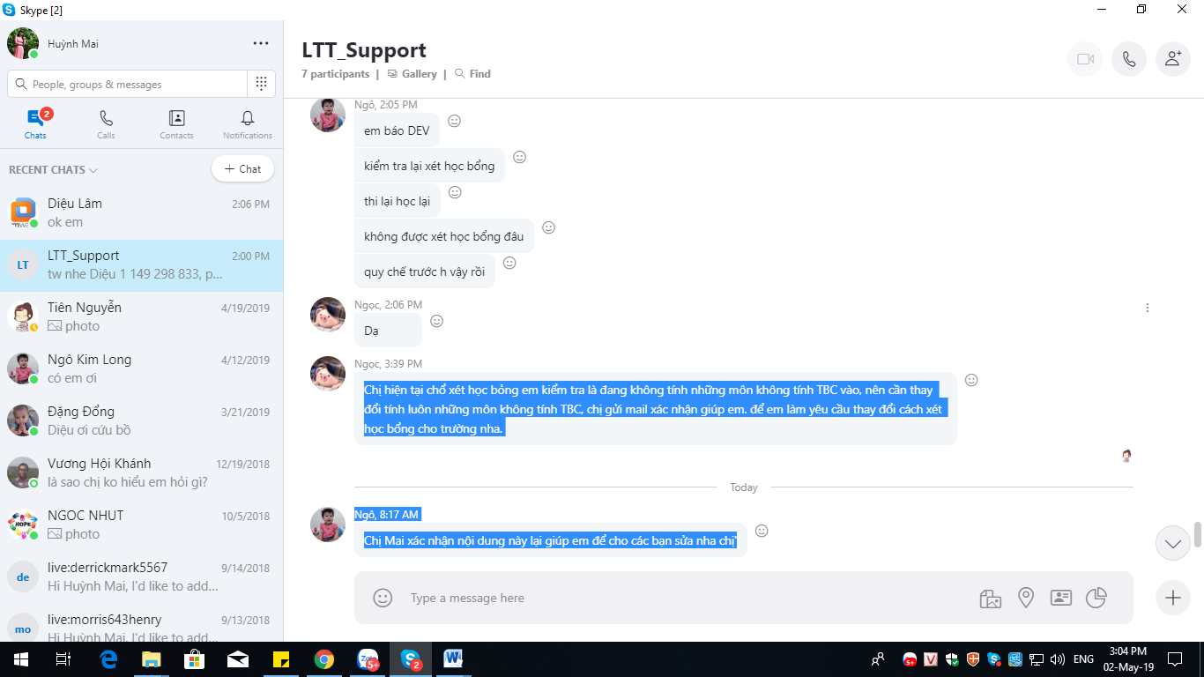
Kính gửi Thầy Thiện!
Hình trên là yêu cầu bên Công ty phần mềm ASC yêu cầu trường xác nhận các thông tin để tính học bổng, khen thưởng. Thầy Thiện giúp xác nhận để phần mềm có thông tin thực hiện.
Trân trọng cảm ơn!
Lưu ý: Yêu cầu xác nhận tại vị trí em đã tô màu xanh

